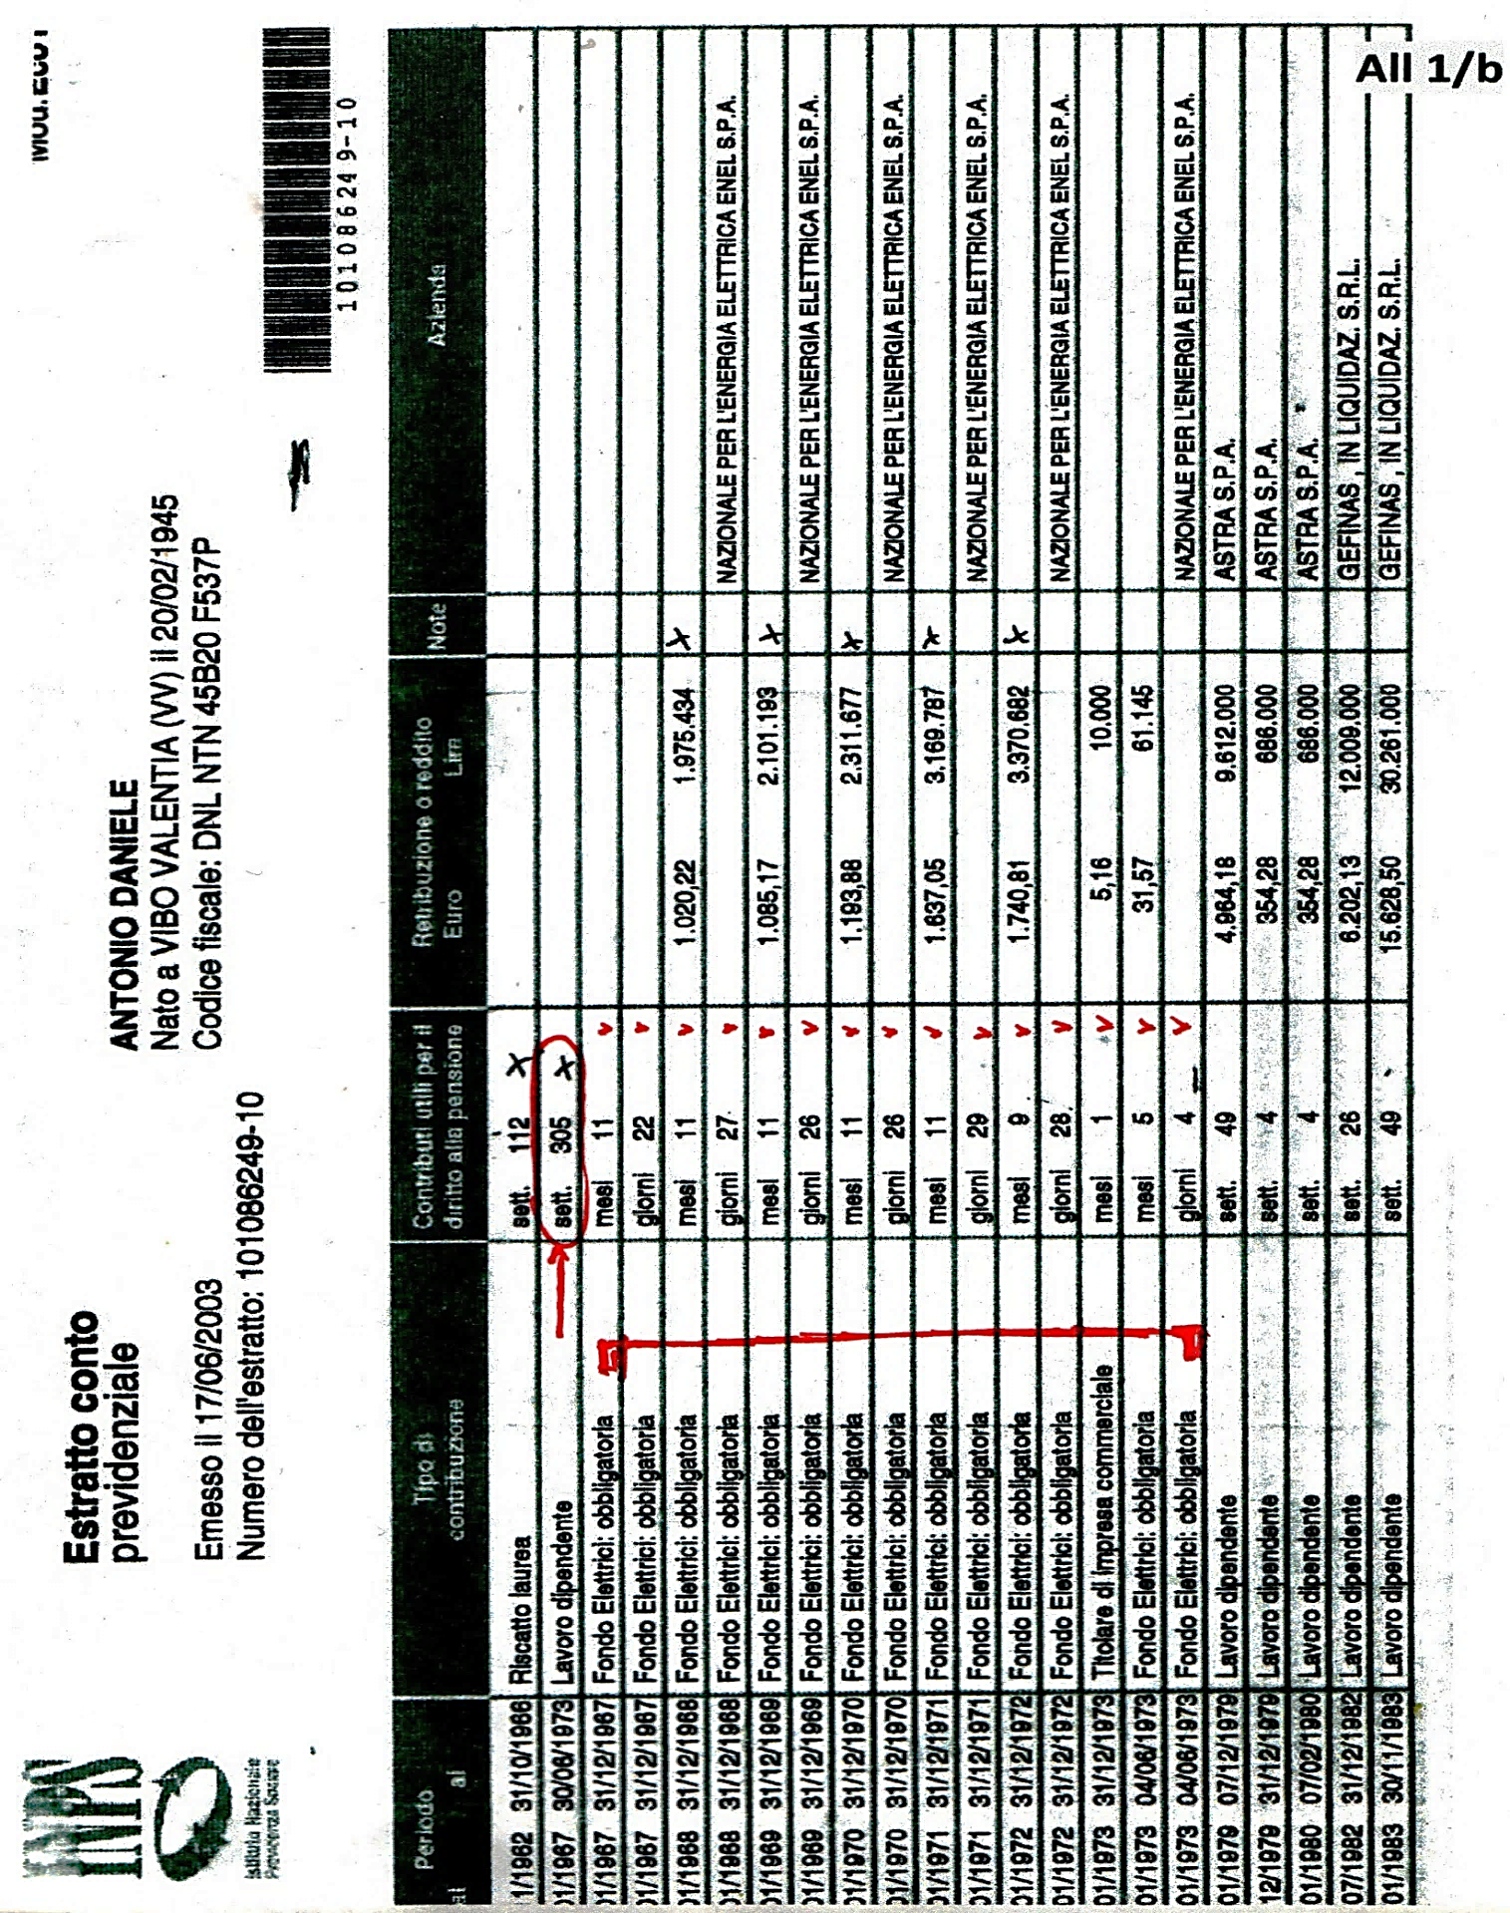NOTA

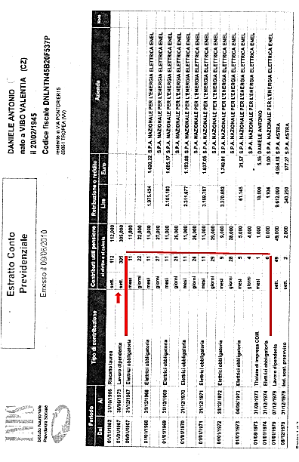

* **Contemporanea esposizione** dei contributi ENEL, quelli **versati: 305 settimane**
* **I periodi esposti in dettaglio** sotto la voce **Fondo elettrici** **assommerebbero a 334 settimane** Dal 9.01. 67 / 4.06. 73 ggi 2338 = 334 SETT

**•Come fa un addetto INPS** alla ricostruzione contributiva degli assicurati **a non ravvisare la presenza** di un periodo con contributi non versati? l’ultimo periodo in fondo al globale dal 9 gen 1967 al 4 giu 1973?

**•**Gli ultimi sei mesi con soli € 31,57 di contributi?

Esattamente **29 settimane di aspettativa non retribuita ma riscattabile**…**!**

